程序代码
源文件1（xymain.cpp）：
#include <iostream>
using namespace std;
int min(int a[5]);
int max(int a[5]);
int main()
{
int a[5],m,n,j=1;
cout << "Enter your numbers:" << endl;
for (; j <= 5; j++)
cin >> a[j];
m= max(a);
n = min(a);
cout << "max=" << m << endl << "min=" << n;
return 0;
}
源文件2(xymax.cpp)：
int max(int a[5])
{
int temp, b=1;
for (temp=a[1]; b <= 5; b++)
{
if (temp < a[b])
temp = a[b];
}
return temp;
}
源文件3(xymin.cpp)：
int min(int a[5])
{
int temp,b=1;
for (temp = a[1]; b <= 5; b++)
{
if (temp > a[b])
temp = a[b];
}
return temp;
}

程序结果
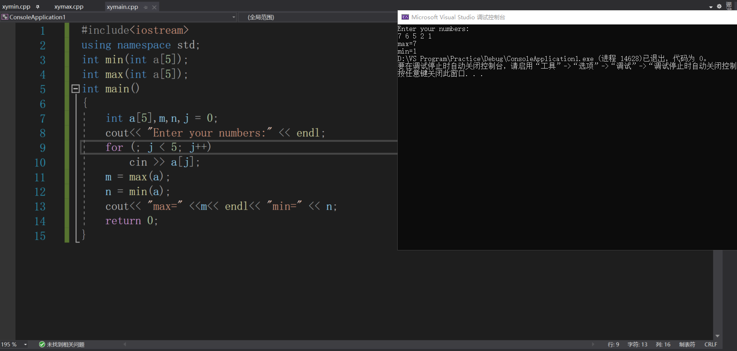

程序心得
- 在实际操作过程中犯的一些错误还会有意外的收获，感觉上机很有意思。在具体操作中对这学期所学的C++语言的理论知识得到巩固，达到上机的基本目的，也发现自己的不足之出，在以后的上机中应更加注意，同时体会到C++语言具有的语句简洁，使用灵活，执行效率高等特点。发现上机的重要作用，特别是对数组和循环有了深刻的理解。
- 在数组使用时，应当注意数组的首个成员为a[0]，而非a[1]，特别是进行数据的初始化时应当更加注意，避免出现数组越界问题。

Copyright ©2021-2099 BinLu. All rights reserved

